Презентация проекта АНО «СК «Южный Дракон»
Море без границ!

В 2018 году за счёт средств субсидии Правительства Ростовской области нами была реализована социально значимая программа «Море детям!». Программа действовала на территории г. Таганрога и захватывала в качестве своих благополучателей Таганрогскую городскую общественную организацию родителей детей инвалидов и инвалидов с детства «Мы есть».
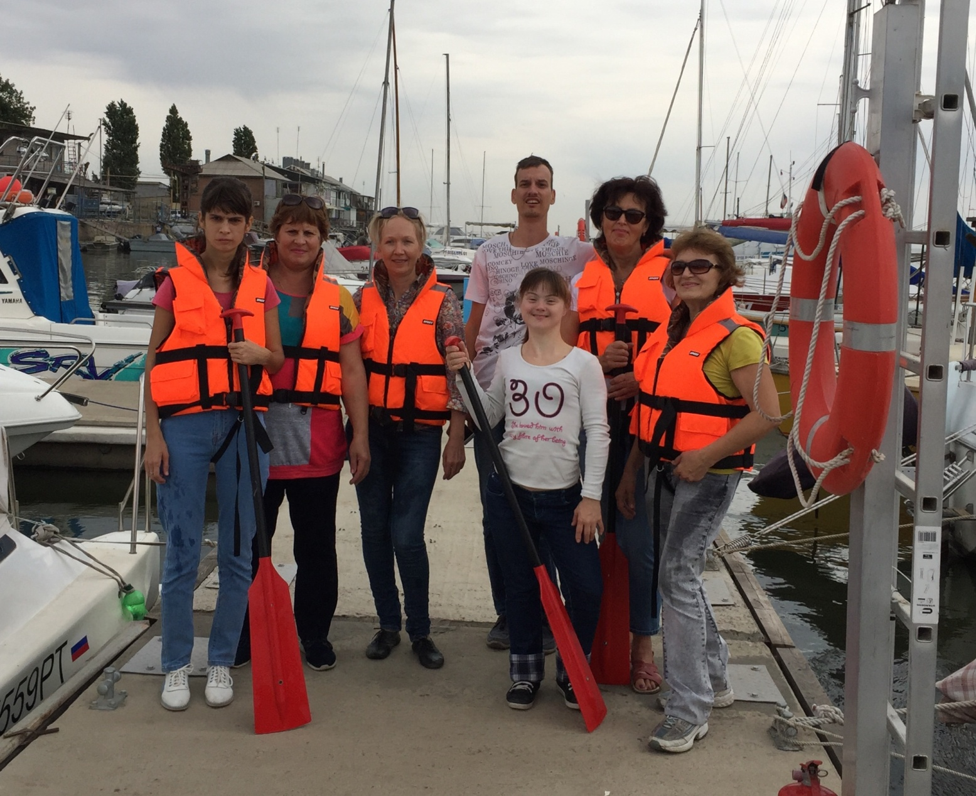
Новый проект «Море без границ» будет проходить при активной поддержке Регионального отделения Общероссийского народного фронта. В рамках Майского указа и национального проекта «Демография» Президентом поставлена задача создания условий для занятий массовым спортом для всех категорий и групп населения: «Спорт – норма жизни». Проект «Море без границ!» призван внести свой вклад в развитие доступности спорта на воде для детей-инвалидов, инвалидов с детства и членов их семей.
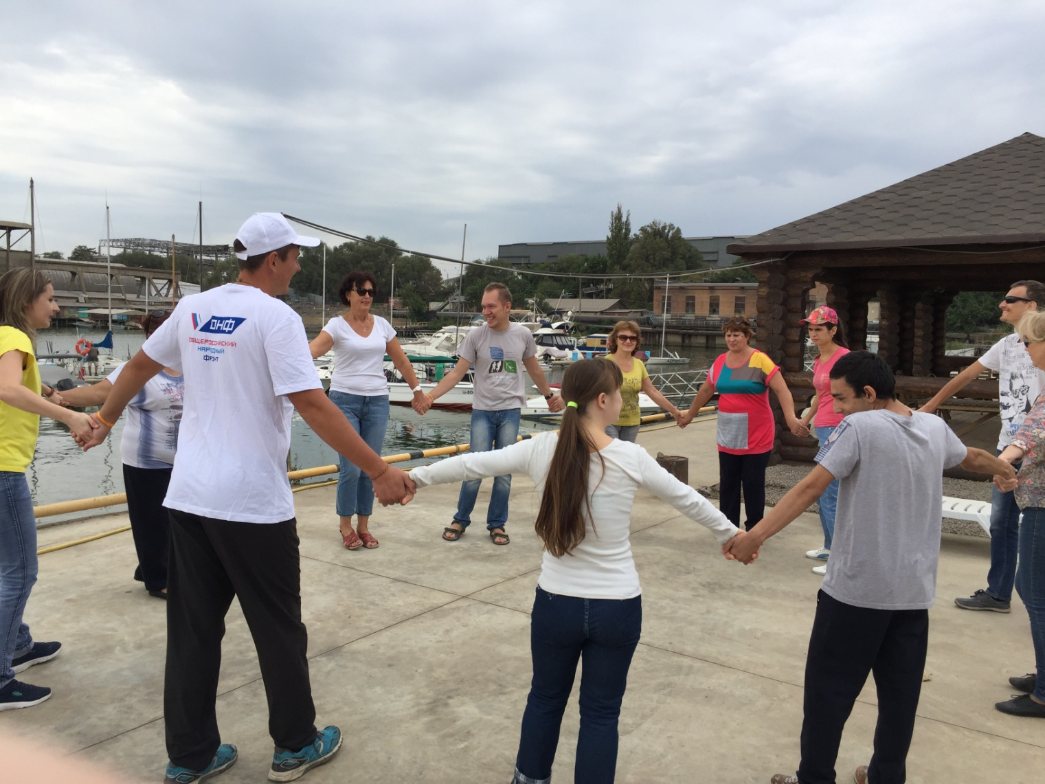
Далеко не каждый ребёнок может заниматься в спортивной школе по состоянию здоровья. Хотя так важно в этом возрасте вести активную жизнь, и чувствовать себя частью команды. Море - неисчерпаемый ресурс для занятий спортом, укрепления здоровья и отдыха. Морские прогулки на лодках Дракон не требуют специальных навыков от детей, юношей, девушек и их родителей и могут служить одним из ключевых элементов социализации молодых инвалидов в Таганроге. Проект направлен на повышение социализации детей инвалидов, инвалидов с детства и их семей, проживающих в Таганроге, планируется привлечь более 100 человек – детей-инвалидов, инвалидов с детства и членов их семей.
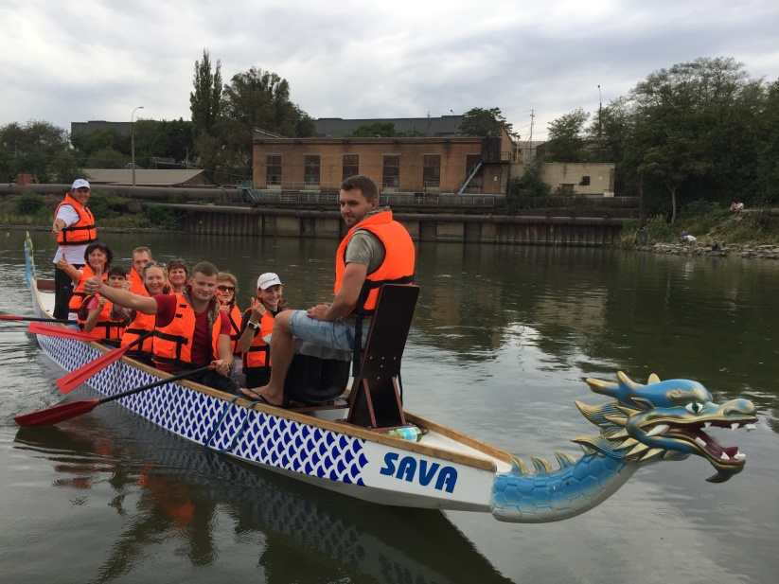
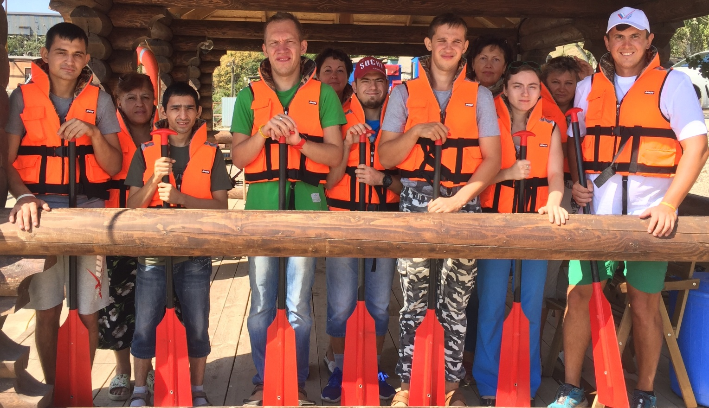
Одновременно в лодке класса Дракон может находиться 12 человек (10 гребцов, 1 рулевой, 1 барабанщик), зрелищный массовый и доступный вид спорта на воде мало кого оставляет равнодушным. Действительно абсолютно любой человек вне зависимости от пола, возраста и антропометрических данных может сесть в лодку Дракон. Морские прогулки для семей, имеющих детей инвалидов подарят незабываемые эмоции радости, духа товарищества и единения с природой. Занятие таким видом спорта не только поможет укрепить физическое здоровье, но и общение с другими людьми (своими сверстниками и другими семьями, оказавшимися в схожей жизненной ситуации) улучшит их психо-эмоциональное состояние, тем самым это будет способствовать процессу социальной адаптация молодых инвалидов и их семей.
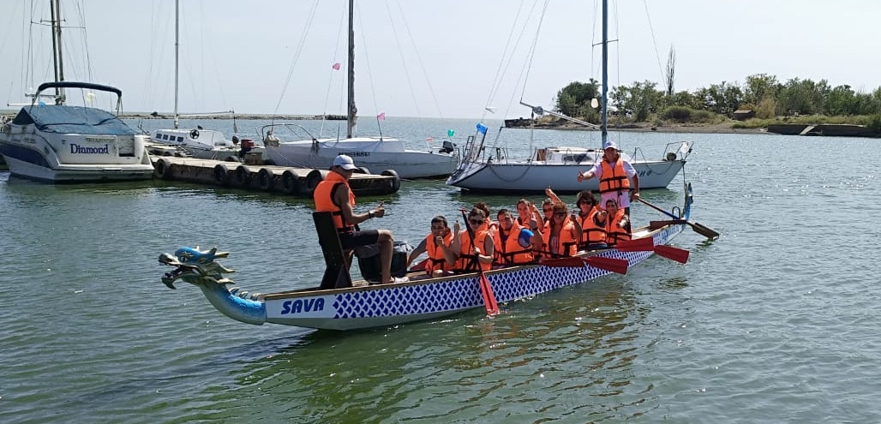
В качестве добровольцев с АНО «СК «Южный Дракон» сотрудничают специалисты в области ЛФК, адаптивной физкультуры, мастера спорта по гребле волонтёры, имеющие медицинское образование и опыт работы с инвалидами. С помощью еженедельных мероприятий - морских прогулок на лодке класса Дракон и занятий по адаптивной физической культуре мы планируем добиться улучшения физического, психо-эмоционального и социального самочувствия молодых инвалидов и членов их семей, содействовать в их социальной адаптации, привлечь граждан в область благотворительности, волонтёрства и добровольчества в Таганроге.
